Čítanie 4. ročník 28.4.2020
Úloha1: Pozorne si prečítaj text.
Pracovný list - Čítanie s porozumením - Žihľava dvojdomá
Andrea Becker – časopis FIFÍK – apríl 2020
- Mami, to nie je fér! – sťažuje sa malá pŕhľava. – Nepáči sa mi, kto som! Veď sa pozri: tu, na tomto kúsku lesa, kde rastie celá naša rodinka. Čo vidíš?
- Vidím stromy, trávu, bylinky... - hovorí mama pŕhľava.
- Veď práve! Bylinky! Ako to slovo pekne znie!
- Netuším, dcérka moja, kam tým mieriš? Prečo si nespokojná?
- Nechcem byť to, kto som, a už vôbec nie to, že som pre ľudí neobľúbená burina!
Mama od prekvapenia a hrôzy ani nevie reagovať.
- Mami, veď sa pozri sem, okolo nás. Vidíš tú krásu? Tie bylinky voňajú a lákajú. Ľudia ich obdivujú, zbierajú si ich domov, používajú ich na liečenie a majú ich radi! A čo ja!? Mňa si nikto nevšíma. Môžem sa vytŕčať, ako len chcem! Deti sa ma boja! Ach! Závidím kamarátke púpave. Je krásna, s lákavou žltou farbou, voňavá, pripomína slniečko. Kto by ju nemiloval? Ľudia ju zbierajú do kytičiek, deti si z nej robia venčeky – a ja stále nič. Snažím sa narásť aj do jedného metra, aby som bola vyššia a viditeľnejšia, no i tak si ma málokto všimne. A keď aj, tak len dospeláci! Na svete je taká nespravodlivosť! Teraz mám lístočky krásne, sýto zelené, chrumkavé, šťavnaté, plné liečivej sily! Aj tak nič! Vraj pichám a pŕhlim! Čo sa s tými ľuďmi deje? Veď už starí Rimania, silní a udatní bojovníci, poznali moje účinky. Vedeli, že liečim boľavé kĺby. Prikladali si ma na boľavé kolená a uľavilo sa im. Po ťažkých bojoch a výpravách im žihľava dodávala silu, zaháňala únavu, čistila telo a krv. V tom čase nemali lieky z lekárne. Využívali prírodu a rýchlo zistili jej skvelé účinky. Vedeli, že čajík z mojich listov vyčistíí krv a posilní bojovníkov, postará sa im o zdravie a imunitu. Ach, kiež by som žila v tej krásnej dobe. Vtedy nezatracovali žihľavu kvôli pŕhleniu! Krájali ju do šalátov, prívarkov, polievok a varili čaje. Teraz to ľudia tak často nerobia. No keď bola vojna a málo jedla, keď neboli obchody s jedlom od výmyslu sveta, vtedy si ľudia museli poradiť inak. Využívali dary prírody.
Viem, že žihľava nie je krásna na pohľad ani vôňou neláka, ale sila v listoch takmer nemá konkurenciu. Lístočky sú pekne vyrezávané. Akoby ich vystrihovali malí lesní škriatkovia takými super ozdobnými nožnicami, ktoré keď zastrihnú, hneď vyrobia vlnky. V našich listoch je ukrytá veľká životná sila. Obsahujú veľa železa a od neho rastú svaly, aké majú silní železní muži. Dievčatá aj maminky by mali vedieť, že sa používa aj v liečivých a výživných krémoch. Od žihľavy sú aj vlasy krajšie, zdravšie a rýchlejšie rastú. Žihľavový šampón sa dá v obchodoch kúpiť aj dnes, ale keď si ma všimnú v lese, môžu si ho doma vyrobiť zadarmo.
- Žihľavka moja, máš pravdu. Niektorí ľudia nás považujú za burinu, vyhadzujú nás zo záhonov a záhrad. Ale nezúfaj. Ja ľuďom verím. Prírody sa nikdy nevzdajú. Počula som, že niektorí si nás presádzajú z lesa až do záhrady. Rastieme síce nenápadne pri múriku, ale od jari do jesene si z našich lístkov pripravujú čerstvý a zdravý čajík.

1. Dialóg v danom texte prebieha medzi: (Vyznač podčiarknutím písmeno so správnou odpoveďou.)

a) starou mamou a vnučkou
b) mamou a dcérou

2. Dcéra sa volá: (Vyznač podčiarknutím písmeno so správnou odpoveďou.)

a) Žihľavka
b) Pŕhlinka

3. Žihľavka si o sebe myslela, že je: (Vyznač podčiarknutím písmeno so správnou odpoveďou.)

a) neobľúbená burina pre ľudí
b) vyhľadávaná liečivá rastlina pre ľudí

Slovenský jazyk 4. ročník 28.4.2020
Úloha1: Prezri si obrázky mužov. A napíš v čom sa muži na obrázku odlišujú.
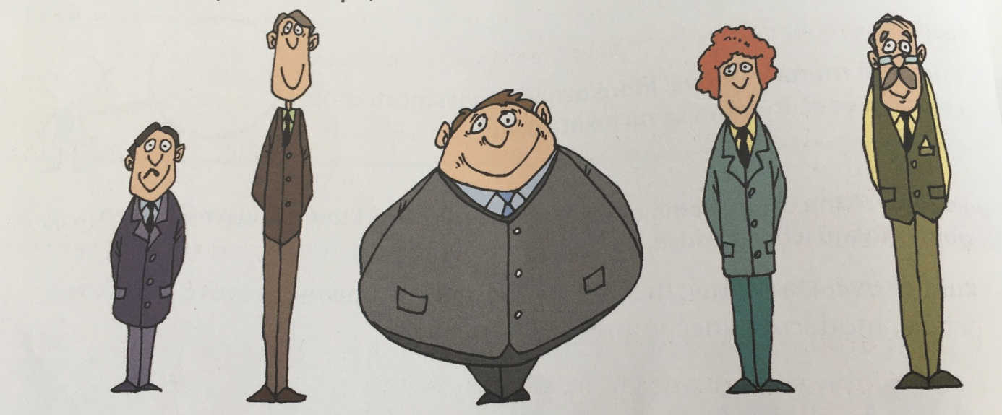

......................................................................................................................................................................................................................................................................................................................................
...................................................................................................................................................................
..................................................................................................................................................................

Úloha2: Opakujeme si!!! Číslovky zapíš slovom!!!
3.
4.
5.
9.
10.
15.
16.
18.
19.
20.
Úloha3: Vypíš z textu všetky prídavné mená .
Cestou z lesnej škôlky som zbadal sojku. Schovala sa do hustej koruny stromu a nepríjemným hlasom škriekala. Preletela mi ponad hlavu a sadla si na spodnú haluz košatého duba. Na krídlach mala čiernobiele pierka.
...............................................................................................................................
...............................................................................................................................
Úloha4: Napíš pod obrázok vhodné prídavné meno.
